Scenariusz lekcji biologii w klasie 5

Temat lekcji: "Paprociowe"
Ogólny cel:
Uczeń zapoznaje się z budową skrzypów i paproci, środowiskiem ich występowania.
Kształtowane kompetencje kluczowe:
1) porozumiewanie się w języku ojczystym;
3) kompetencje matematyczne i podstawowe kompetencje naukowo-techniczne;
5) umiejętność uczenia się;
Cele (szczegółowe) operacyjne:
Uczeń:
- podaje przykłady środowisk, w których żyją skrzypy i paprocie;
- rozróżnia dwa rodzaje pędów skrzypu: wiosenne i letnie oraz ich funkcje;
- rozpoznaje na zdjęciach i ilustracjach skrzypy i paprocie oraz ich charakterystyczne elementy budowy;
- opisuje możliwości wykorzystania skrzypów i paproci przez człowieka.
Metody/techniki kształcenia:
- pogadanka
- dyskusja
- metoda problemowa
Formy organizacji pracy:
- indywidualna
- grupowa
PRZEBIEG LEKCJI
Faza wprowadzająca:
- Czynności organizacyjne.
- Nauczyciel przedstawia temat lekcji.
- Informuje uczniów, że podczas lekcji zapoznają się z roślinami należącymi do paprotników.
- W trakcie lekcji postarają się odpowiedzieć na pytania:
Jakie są podobieństwa i różnice w budowie paproci i skrzypów?

Faza realizacyjna:
- Nauczyciel wykorzystując film przedstawiający prezentację dotyczącą paprotników. Zwraca uwagę na główne zagadnienia ( występowanie, podział, budowa zewnętrzna, przedstawiciele i znaczenie paprotników).
https://www.google.com/search?q=paprotniki+klasa+5&oq=paprotniki&gs_lcrp=EgZjaHJvbWUqDggAEEUYOxhDGIAEGIoFMg4IABBFGDsYQxiABBiKBTIGCAEQRRg7MgkIAhBFGDkYgAQyBwgDEAAYgAQyBwgEEAAYgAQyBwgFEAAYgAQyBggGEEUYPDIGCAcQRRg80gEINTE3NGowajSoAgCwAgE&sourceid=chrome&ie=UTF-8#fpstate=ive&vld=cid:53c1b080,vid:qFkpAQuCohQ,st:0
Zadanie 1.
Skrzypy, widłaki i paprocie mają cechy wspólne oraz cechy, którymi się różnią.
- Rozpoznaj, do której grupy – paproci, skrzypów czy widłaków – należą przedstawione na rysunkach paprotniki i zapisz jej nazwę. Następnie podpisz wskazane elementy budowy paprotników.
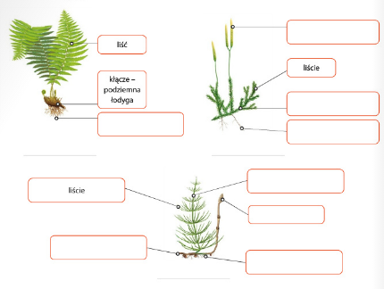
- Zamaluj na zielono ramki wskazujące liście, na brązowo ramki wskazujące korzenie, a na pomarańczowo ramki wskazujące łodygi.

- Na podstawie informacji z filmu, uczniowie wymieniają podobieństwa i różnice między skrzypami, paprociami, a widłakami. Wspólnie wykonują zadanie 2
Zadanie 2
W budowie liści, korzenia i łodyg paprotników, możemy zaobserwować różnice. Przeanalizuj rysunki i odpowiedz na pytania.
Pytanie | Narecznica samcza | Skrzyp polny | Widłak goździsty
Jak wyglądają liście? | Duże, składają się z wielu małych listków.
Czy wykształcają kłącze?
Czy wykształca łodygę nadziemną? Jeśli tak to jak ona wygląda.
Gdzie powstają zarodnie?

- Nauczyciel omawia cykl rozwojowy paprotników.
Faza podsumowująca:
Uczniowie w ramach podsumowania rozwiązują zadania interaktywne:
https://wordwall.net/pl/resource/1165320/biologia/paprotniki
https://wordwall.net/pl/resource/2142887/biologia/paprotniki
https://wordwall.net/pl/resource/1628914/biologia/paprotniki

